Отчёт по лабораторной работе №3
  - Дисциплина: Администрирование сетевых подсистем
Бахи сиди али темассини
Содержание

1. Цель работы
Приобретение практических навыков по установке и конфигурированию DHCP-сервера.

2. Выполнение лабораторной работы

2.1 Установка DHCP-сервера
На виртуальной машине server выполнен переход в режим суперпользователя и произведена установка DHCP-сервера Kea с использованием пакетного менеджера dnf (рис. 1).
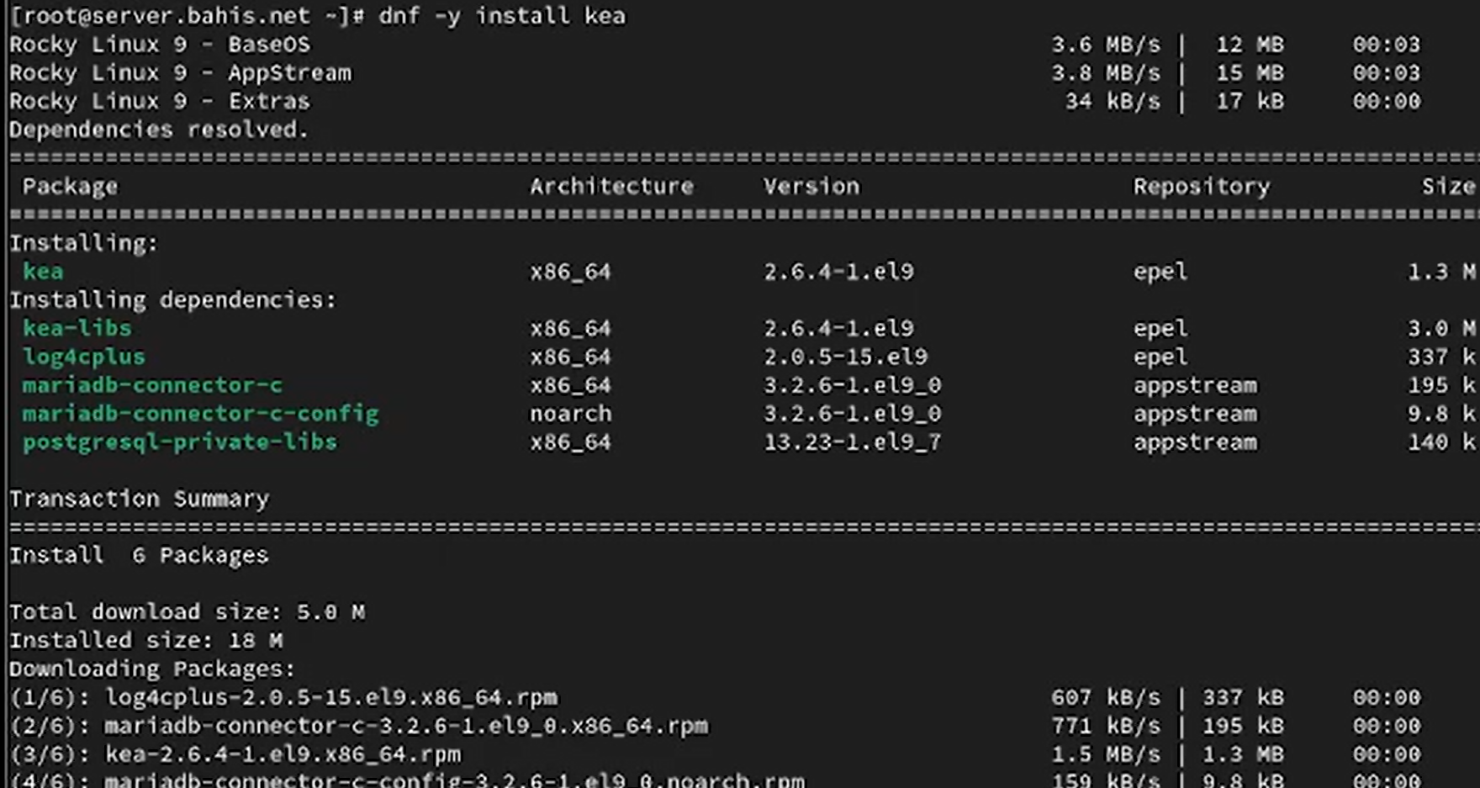
Рисунок 1: Установка пакета kea через dnf

2.2 Конфигурирование DHCP-сервера
В конфигурационном файле /etc/kea/kea-dhcp4.conf выполнены следующие изменения: указан интерфейс eth1, настроен DNS-сервер 192.168.1.1, домен bahis.net, поисковый домен bahis.net, задана подсеть 192.168.1.0/24, диапазон выдаваемых адресов 192.168.1.30–192.168.1.199, а также шлюз 192.168.1.1 (рис. 2).
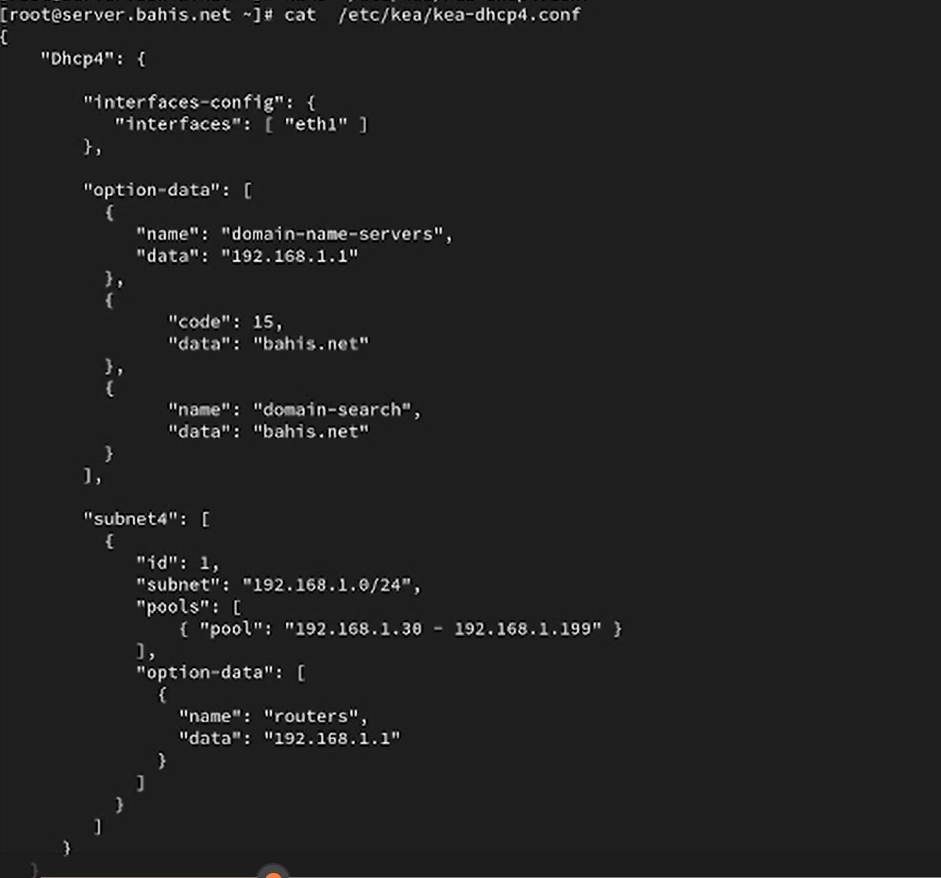
Рисунок 2: Конфигурация файла kea-dhcp4.conf
Проверка корректности конфигурационного файла выполнена командой kea-dhcp4 -t /etc/kea/kea-dhcp4.conf. Ошибки синтаксиса отсутствуют, подсеть успешно добавлена, прослушивание настроено на интерфейсе eth1 (рис. 3).
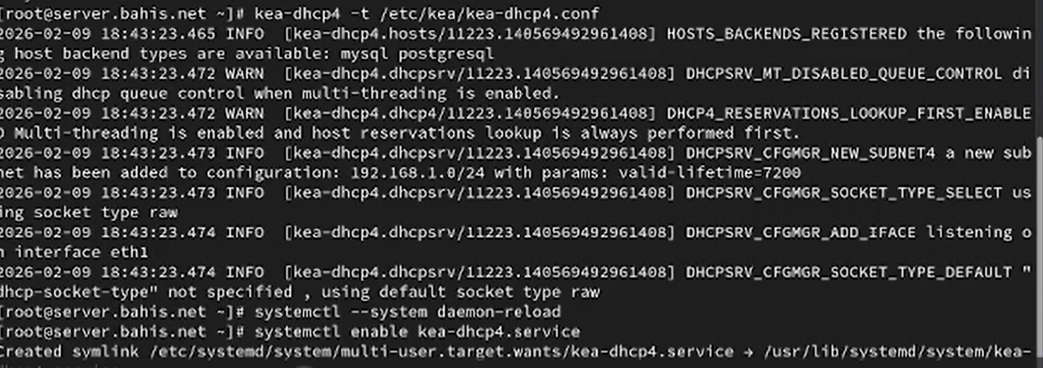
Рисунок 3: Проверка конфигурации kea-dhcp4 -t
В файл прямой DNS-зоны /var/named/master/fz/bahis.net добавлена запись типа A для узла dhcp.bahis.net с адресом 192.168.1.1. Серийный номер зоны обновлён (рис. 4).
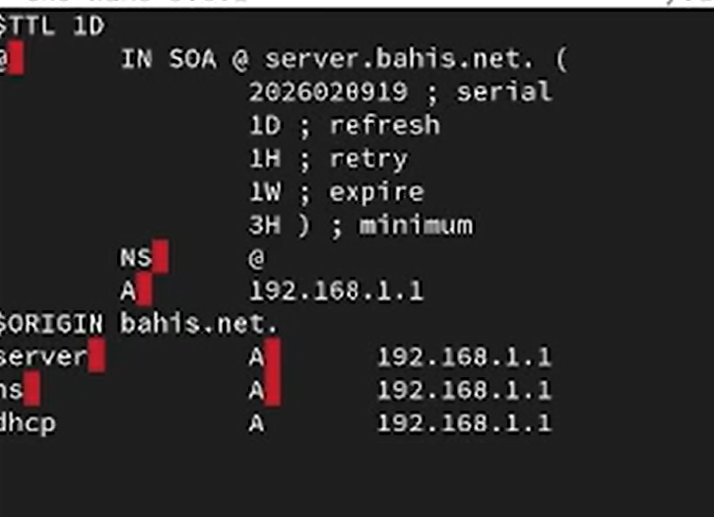
Рисунок 4: Файл прямой DNS-зоны fz/bahis.net
В файл обратной зоны /var/named/master/rz/192.168.1 добавлена запись PTR, связывающая IP-адрес 192.168.1.1 с именем dhcp.bahis.net. Серийный номер зоны изменён (рис. 5).
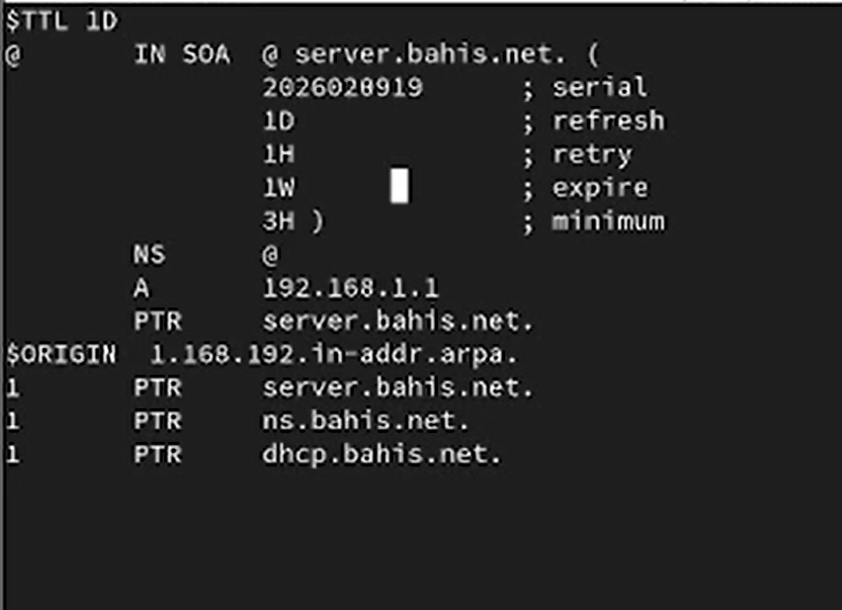
Рисунок 5: Файл обратной DNS-зоны rz/192.168.1
После перезапуска службы named выполнена проверка разрешения имени dhcp.bahis.net. Имя корректно разрешается в IP-адрес 192.168.1.1, потерь пакетов нет (рис. 6).
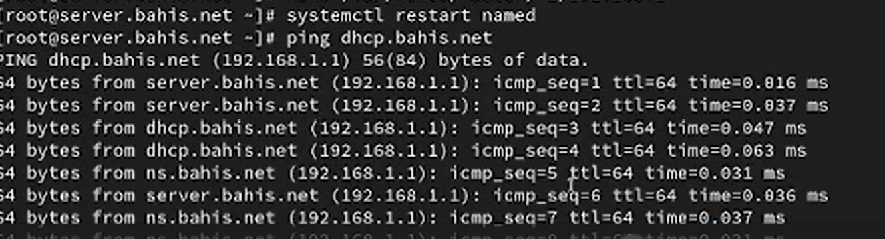
Рисунок 6: Проверка разрешения имени dhcp.bahis.net командой ping
Выполнена настройка межсетевого экрана: добавлена служба dhcp в текущую и постоянную конфигурацию, произведена корректировка контекстов SELinux для каталогов /etc, /var/named, /var/lib/kea/ (рис. 7).
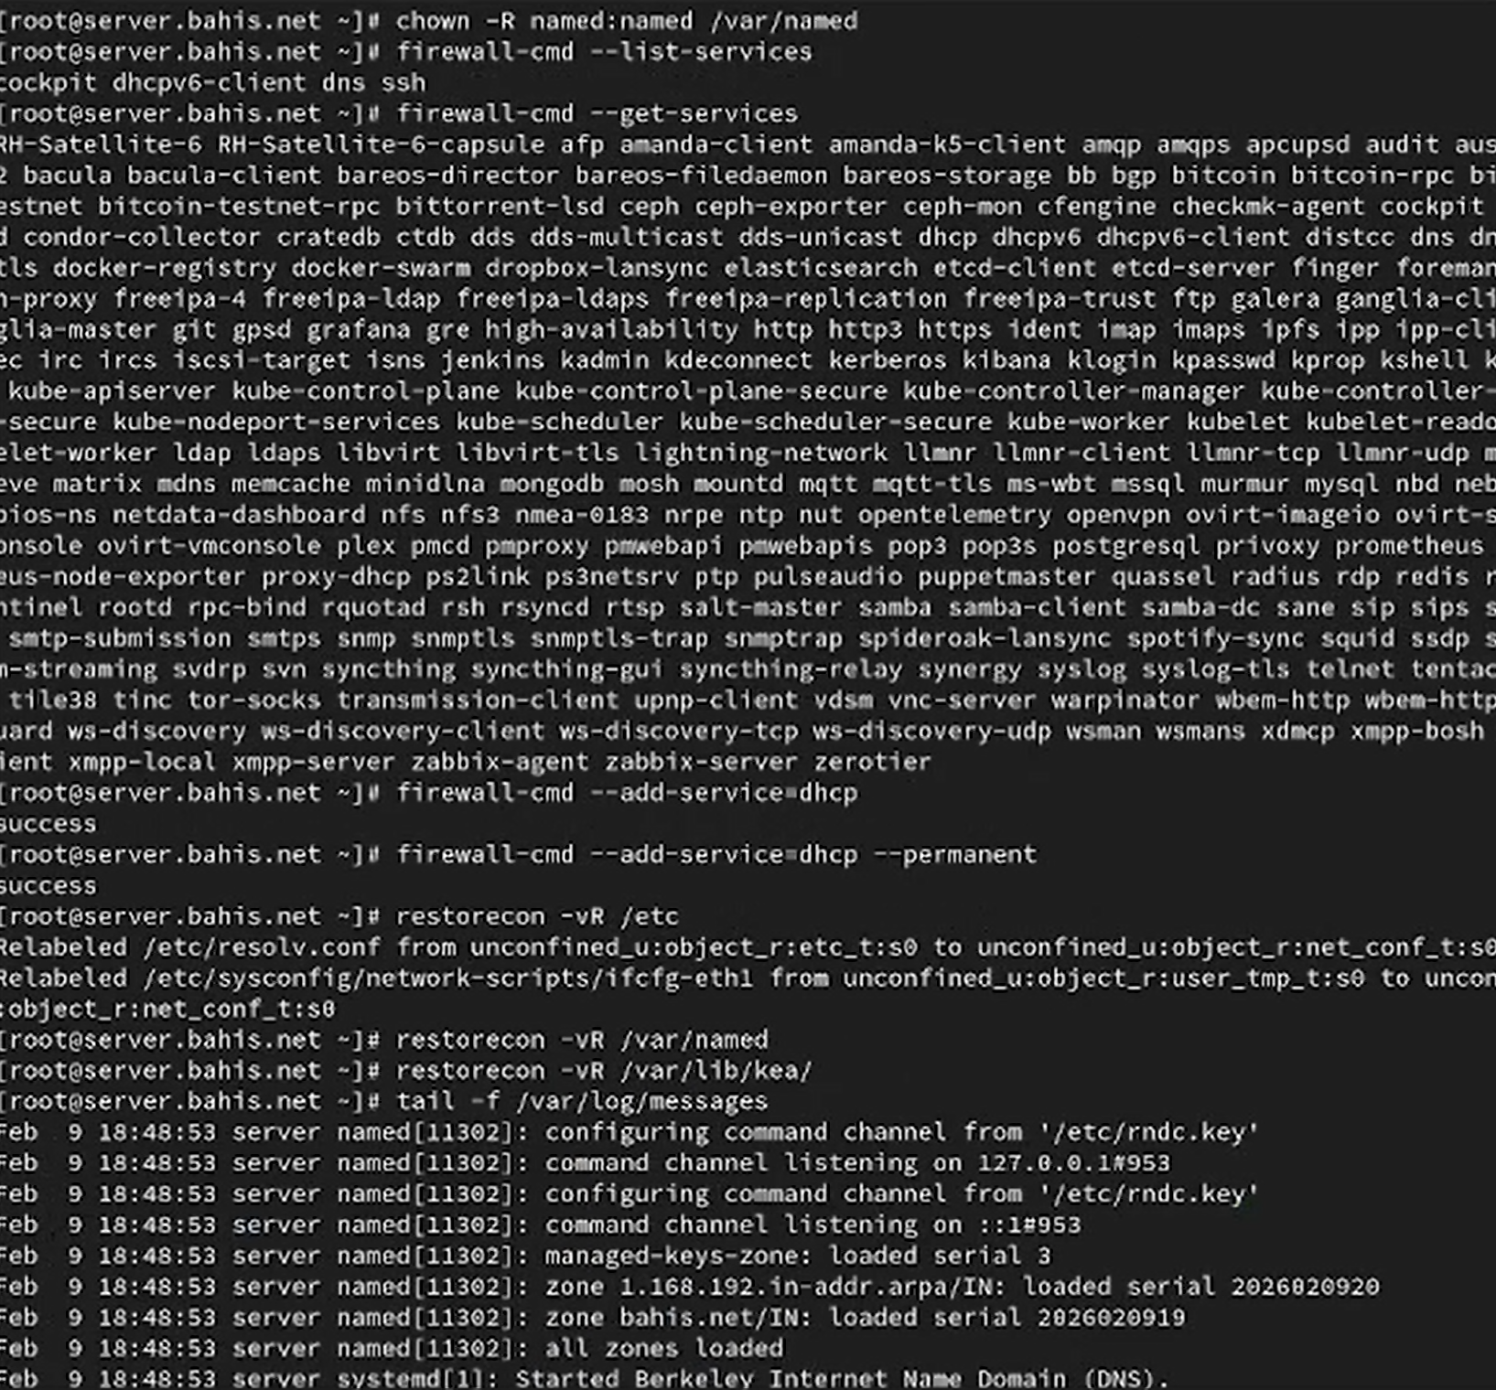
Рисунок 7: Настройка firewalld и восстановление контекстов SELinux
Запущен мониторинг системного журнала /var/log/messages, после чего выполнен запуск службы kea-dhcp4.service. Система перешла в рабочее состояние без критических ошибок (рис. 8).
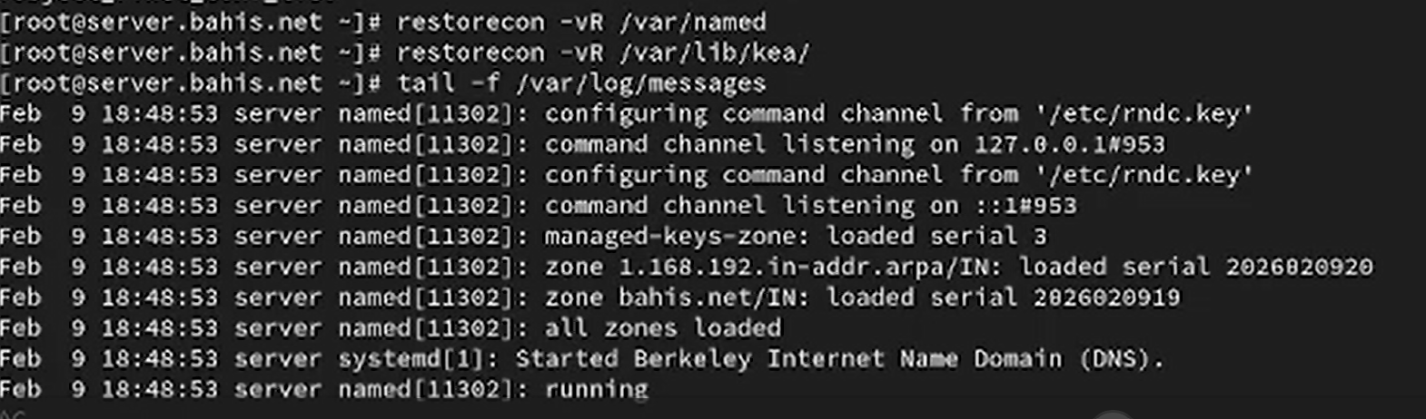
Рисунок 8: Мониторинг журнала и запуск kea-dhcp4.service

2.3 Анализ работы DHCP-сервера
В каталоге vagrant/provision/client создан исполняемый файл 01-routing.sh, содержащий команды nmcli, изменяющие шлюз по умолчанию для интерфейса eth1 на 192.168.1.1, а также отключающие использование eth0 как маршрута по умолчанию (рис. 9).
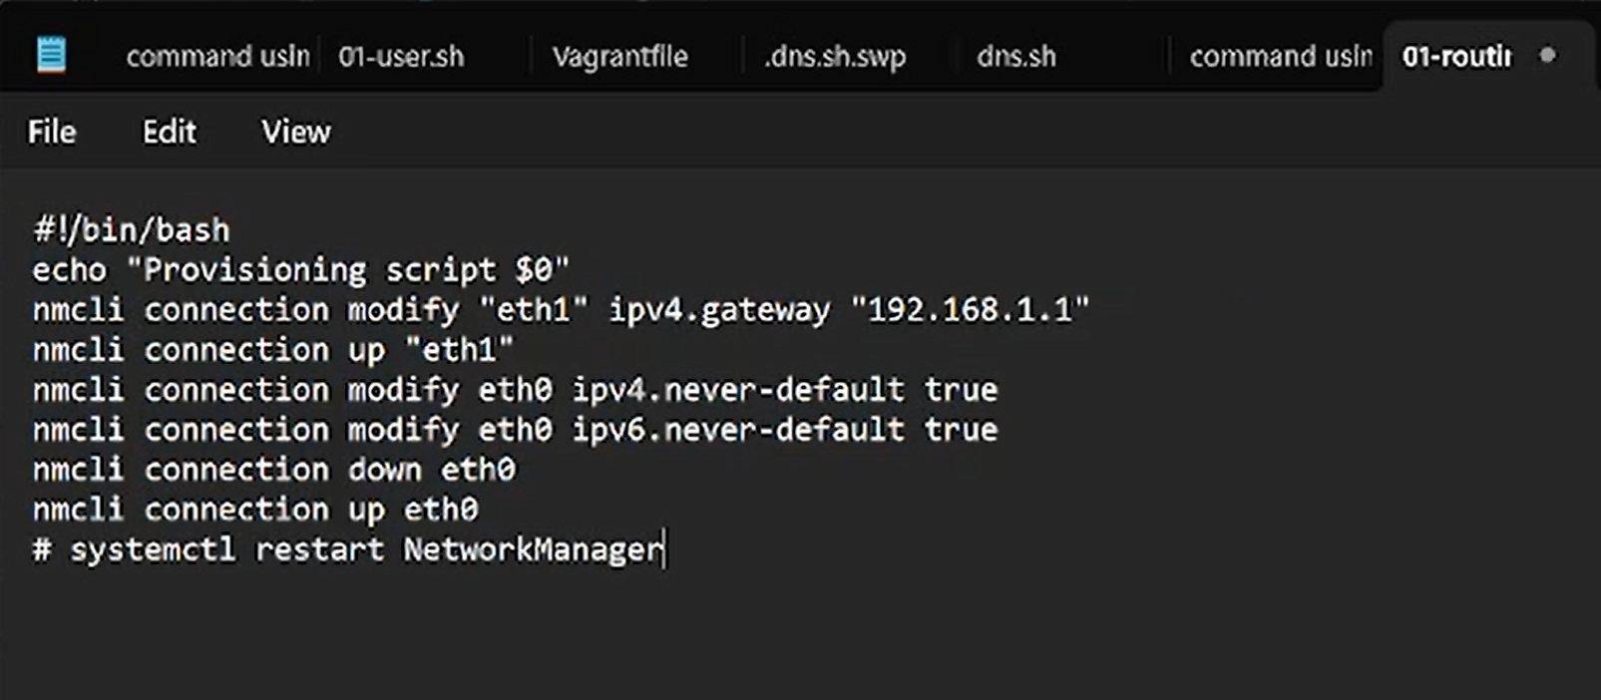
Рисунок 9: Скрипт 01-routing.sh для настройки маршрутизации клиента
В файле Vagrantfile скрипт 01-routing.sh подключён в разделе конфигурации виртуальной машины client с параметром run: "always", что обеспечивает его выполнение при каждом запуске с provisioning (рис. 10).
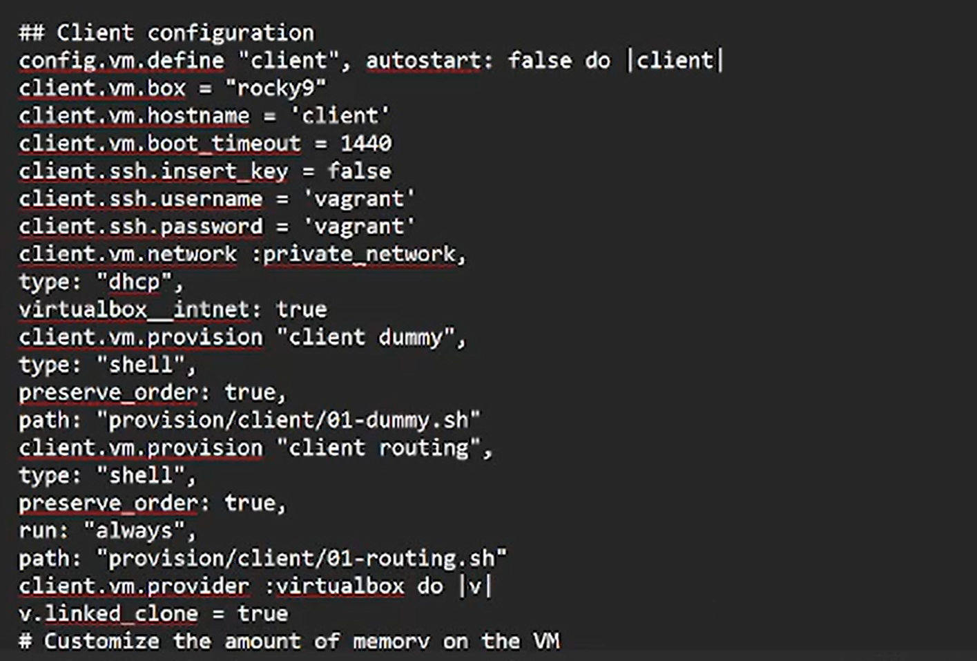
Рисунок 10: Подключение provisioning-скрипта в Vagrantfile
На сервере в файле /var/lib/kea/kea-leases4.csv зафиксирована выдача IP-адреса 192.168.1.30 клиенту. Структура строк файла:
- address — выданный IP-адрес (192.168.1.30);
- hwaddr — MAC-адрес клиента (08:00:27:ef:c7:e6);
- client_id — идентификатор клиента;
- valid_lifetime — время аренды (7200 секунд);
- expire — время окончания аренды (Unix-time);
- subnet_id — идентификатор подсети (1);
- fqdn_fwd, fqdn_rev — параметры обновления DNS;
- hostname — имя клиента (client);
- state — состояние аренды;
- user_context, pool_id — дополнительные параметры пула (рис. 11).
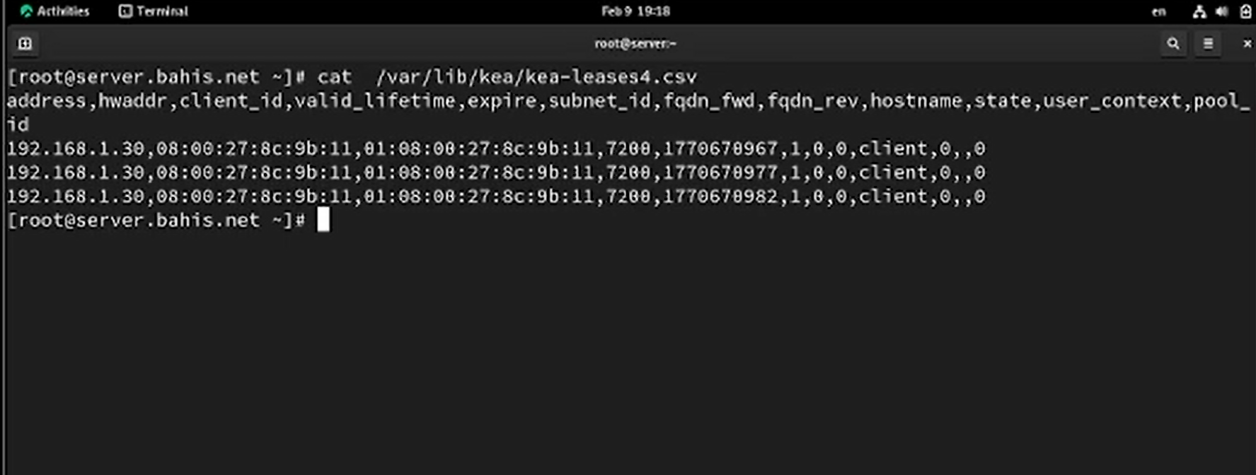
Рисунок 11: Файл kea-leases4.csv с выданными арендами
На виртуальной машине client выполнена команда ifconfig. Интерфейс eth0 получил адрес 10.0.2.15/24 (NAT VirtualBox). Интерфейс eth1 получил адрес 192.168.1.30/24 из диапазона DHCP, broadcast-адрес 192.168.1.255, MAC-адрес 08:00:27:ef:c7:e6. Интерфейс lo — локальный интерфейс 127.0.0.1 (рис. 12).
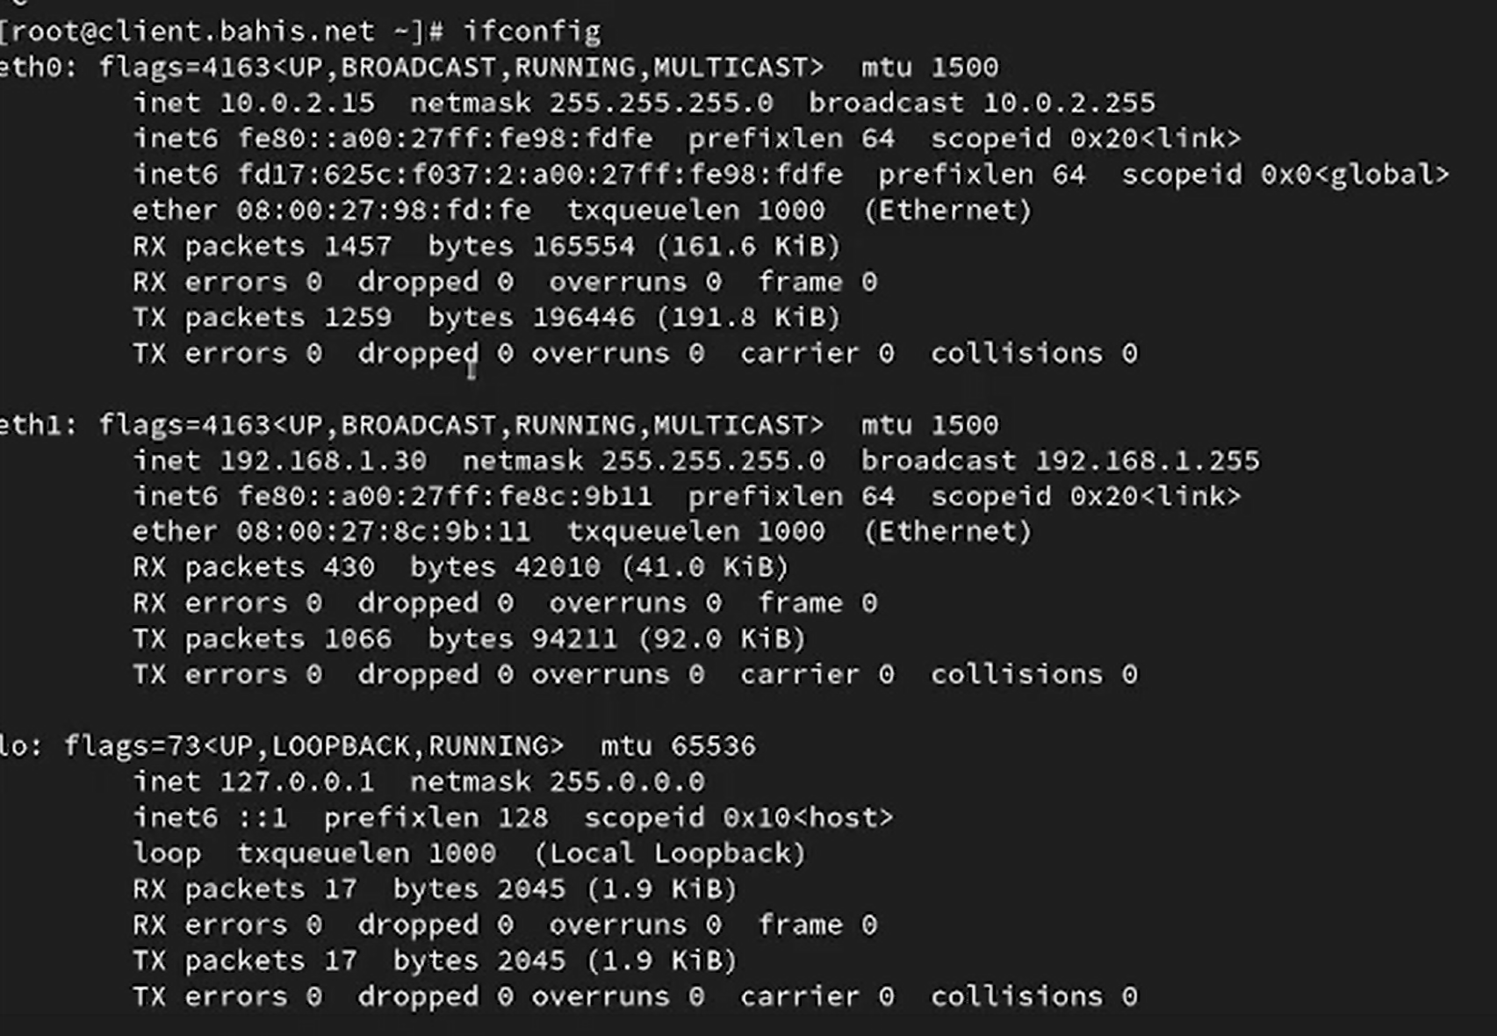
Рисунок 12: Вывод команды ifconfig на клиенте
Повторная проверка файла /var/lib/kea/kea-leases4.csv на сервере подтверждает активную аренду IP-адреса 192.168.1.30 клиентской машине, что свидетельствует о корректной работе DHCP-сервера Kea (рис. 13).
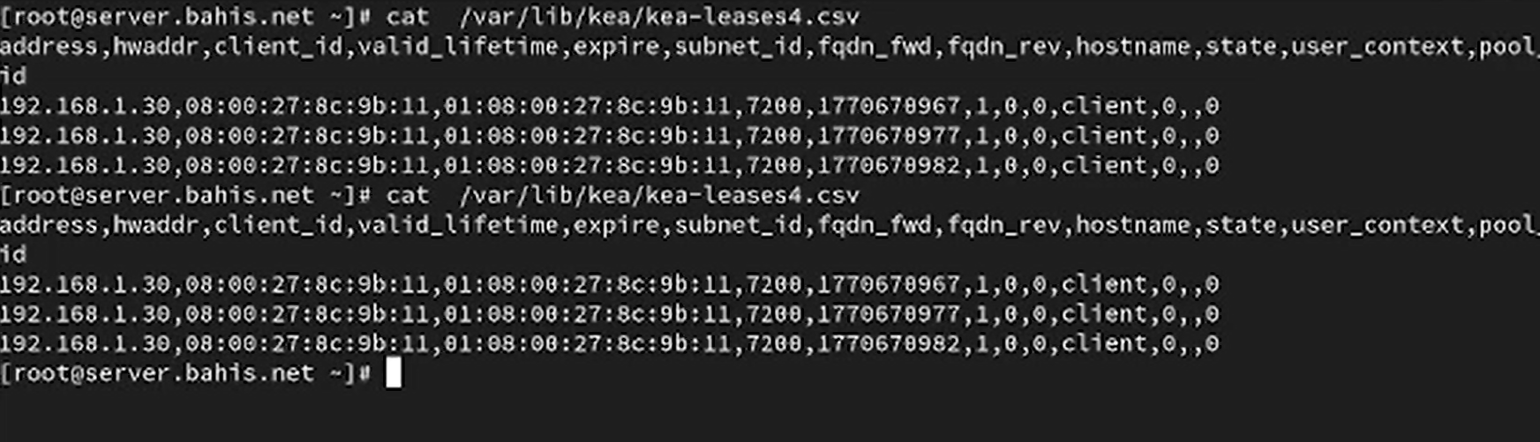
Рисунок 13: Повторная проверка списка выданных адресов

2.4 Настройка обновления DNS-зоны
На виртуальной машине server создан каталог /etc/named/keys, затем сгенерирован TSIG-ключ DHCP_UPDATER алгоритмом HMAC-SHA512 с сохранением в файл /etc/named/keys/dhcp_updater.key. После этого откорректированы права доступа владельца каталога (рис. 14).
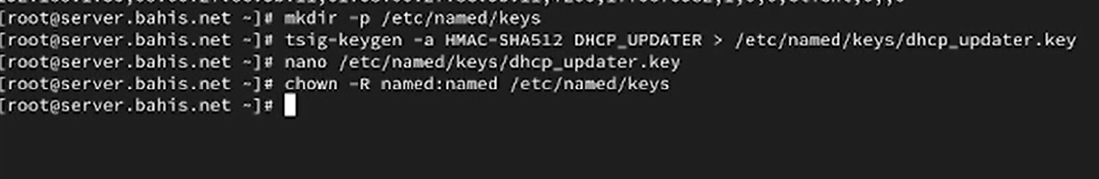
Рисунок 14: Создание TSIG-ключа и настройка прав доступа
В файле /etc/named/keys/dhcp_updater.key содержится описание ключа: имя DHCP_UPDATER, алгоритм hmac-sha512 и сгенерированное секретное значение, используемое для аутентификации динамических DNS-обновлений (рис. 15).
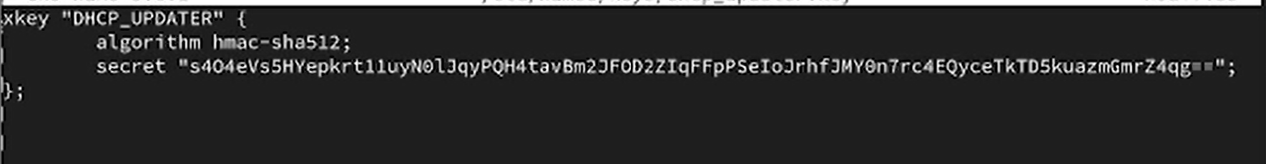
Рисунок 15: Содержимое файла dhcp_updater.key
В конфигурационный файл /etc/named.conf добавена директива подключения ключа:
include "/etc/named/keys/dhcp_updater.key";
что позволяет службе named использовать созданный TSIG-ключ (рис. 16).
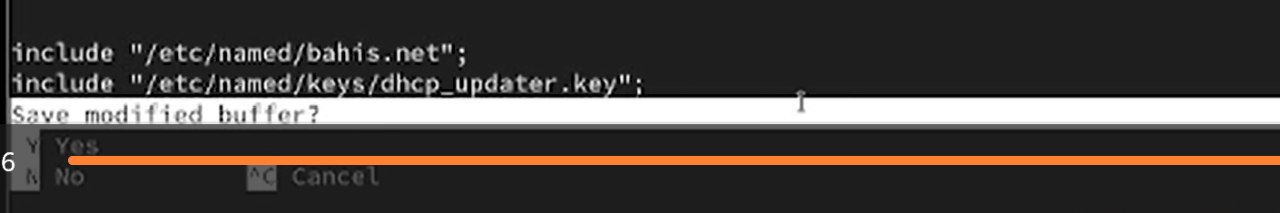
Рисунок 16: Подключение TSIG-ключа в named.conf
В конфигурации зон прямого и обратного разрешения добавлена политика update-policy, разрешающая ключу DHCP_UPDATER выполнять динамическое обновление записей типа A и PTR с использованием механизма DHCID (рис. 17).
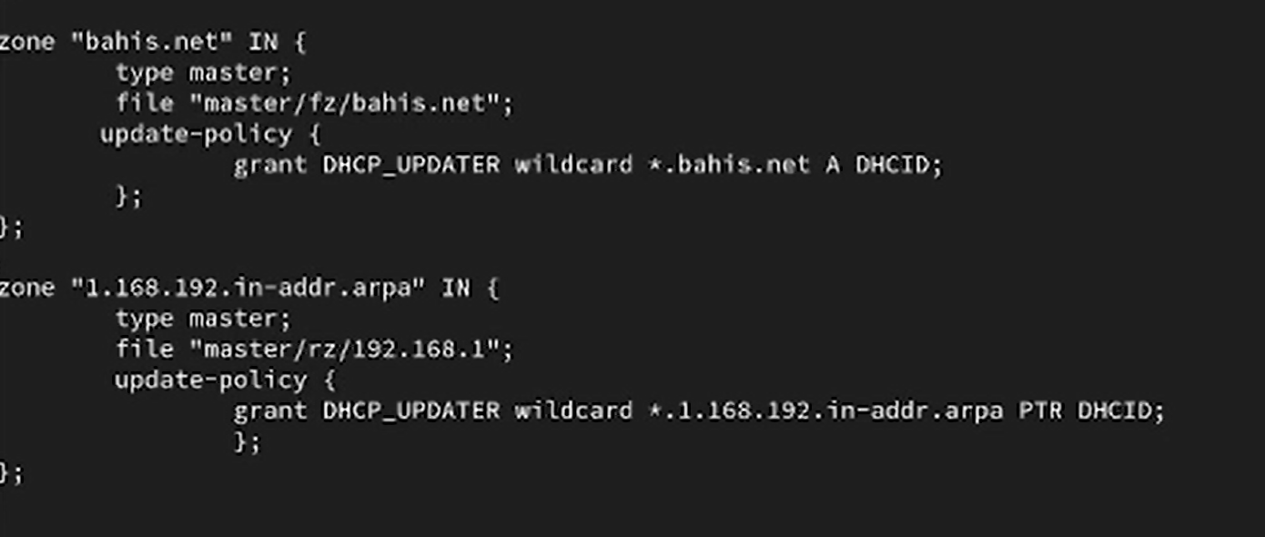
Рисунок 17: Настройка update-policy для прямой и обратной зоны
Выполнена проверка корректности конфигурационного файла командой named-checkconf, затем произведён перезапуск службы named. Ошибки конфигурации отсутствуют (рис. 18).
Рисунок 18: Проверка конфигурации и перезапуск named
Создан файл /etc/kea/tsig-keys.json, в который перенесён ранее сгенерированный секретный ключ в формате JSON для использования службой Kea DHCP. Затем установлен владелец kea:kea и права доступа 640, что ограничивает доступ к ключу (рис. 19).
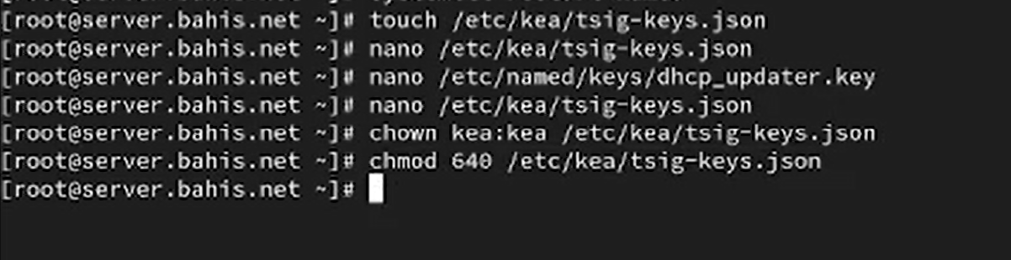
Рисунок 19: Создание и настройка файла tsig-keys.json для Kea
В файле /etc/kea/tsig-keys.json описан TSIG-ключ DHCP_UPDATER с алгоритмом hmac-sha512 и секретным значением, используемым Kea для аутентификации обновлений DNS (рис. 20).
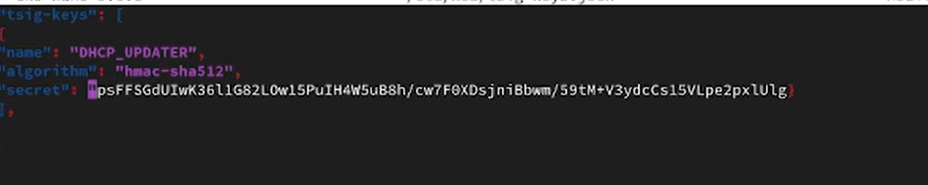
Рисунок 20: Содержимое файла tsig-keys.json
В конфигурационном файле /etc/kea/kea-dhcp-ddns.conf настроен сервис DHCP-DDNS: указаны адрес 127.0.0.1, порт 53001, подключён файл tsig-keys.json, определены зоны bahis.net. и 1.168.192.in-addr.arpa. с ключом DHCP_UPDATER и DNS-сервером 192.168.1.1 (рис. 21).
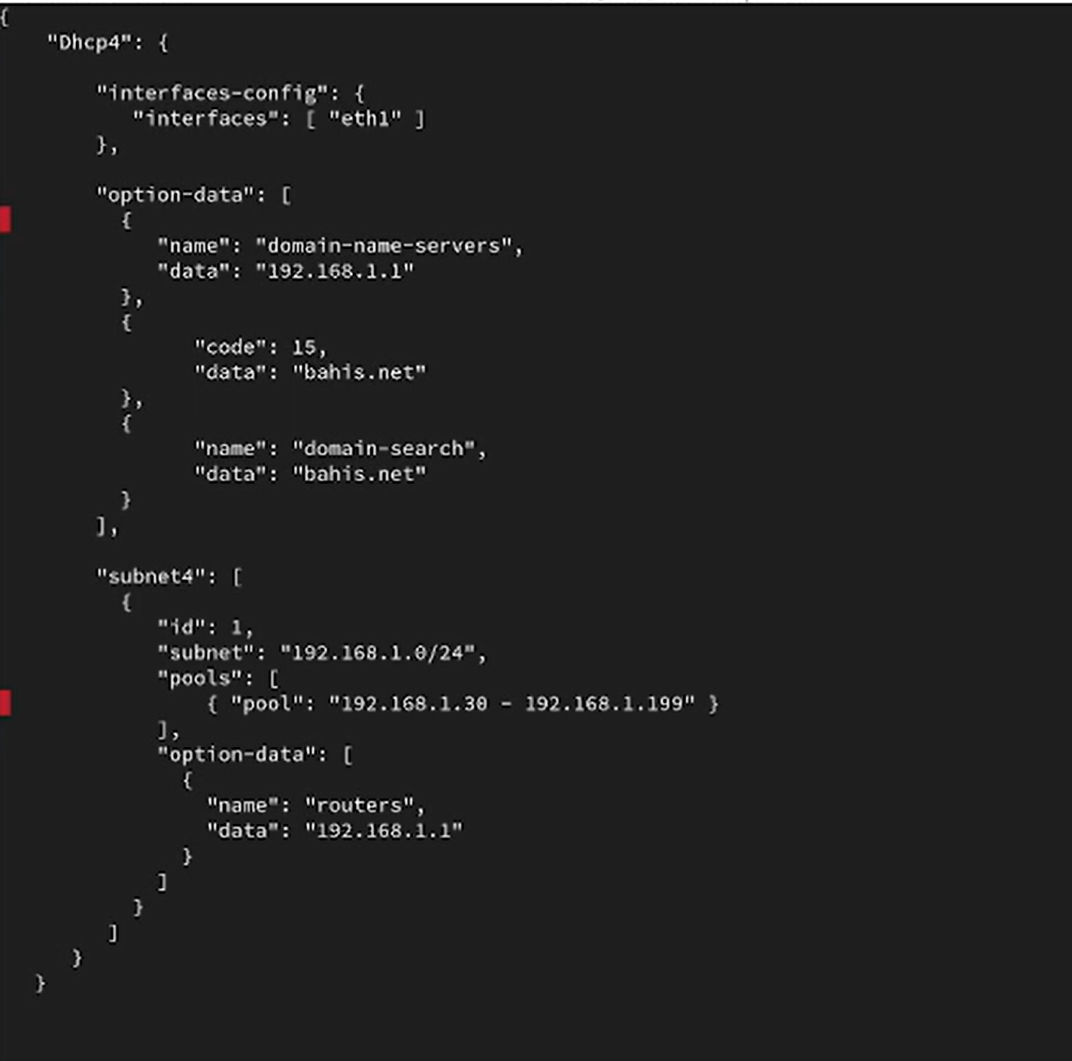
Рисунок 21: Конфигурация kea-dhcp-ddns.conf
После исправления синтаксической ошибки выполнена проверка конфигурации командой kea-dhcp-ddns -t. Проверка завершилась успешно. Затем служба kea-dhcp-ddns.service включена и запущена; статус — active (running) (рис. 22).
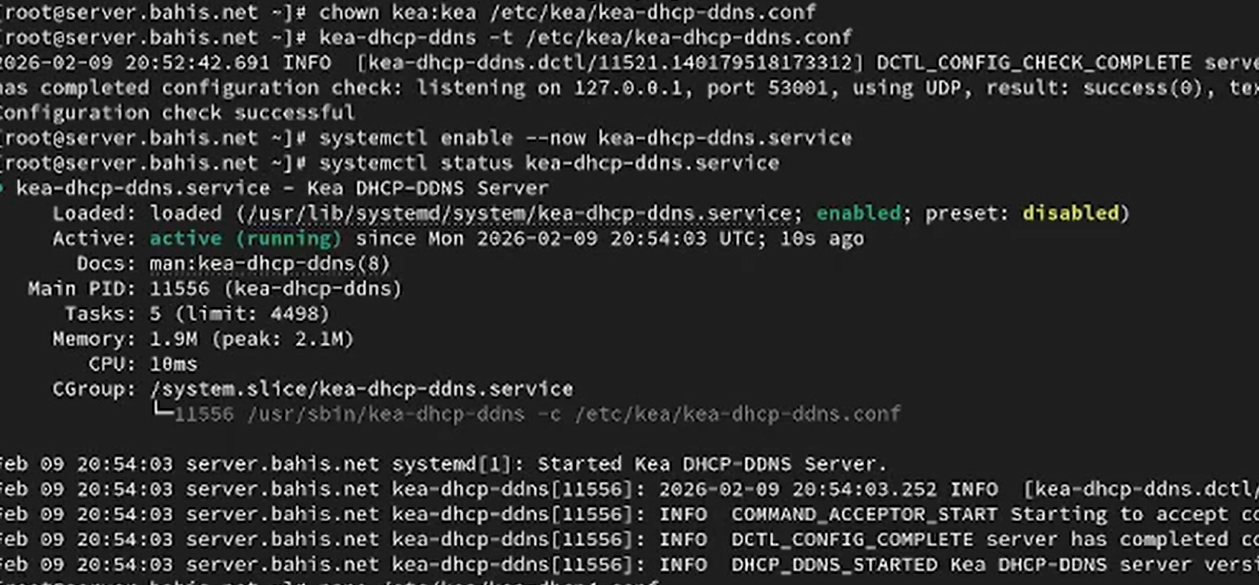
Рисунок 22: Проверка конфигурации и запуск kea-dhcp-ddns
В файл /etc/kea/kea-dhcp4.conf добавлены параметры, разрешающие динамическое обновление DNS: "enable-updates": true, "ddns-qualifying-suffix": "bahis.net", "ddns-override-client-update": true (рис. 23).
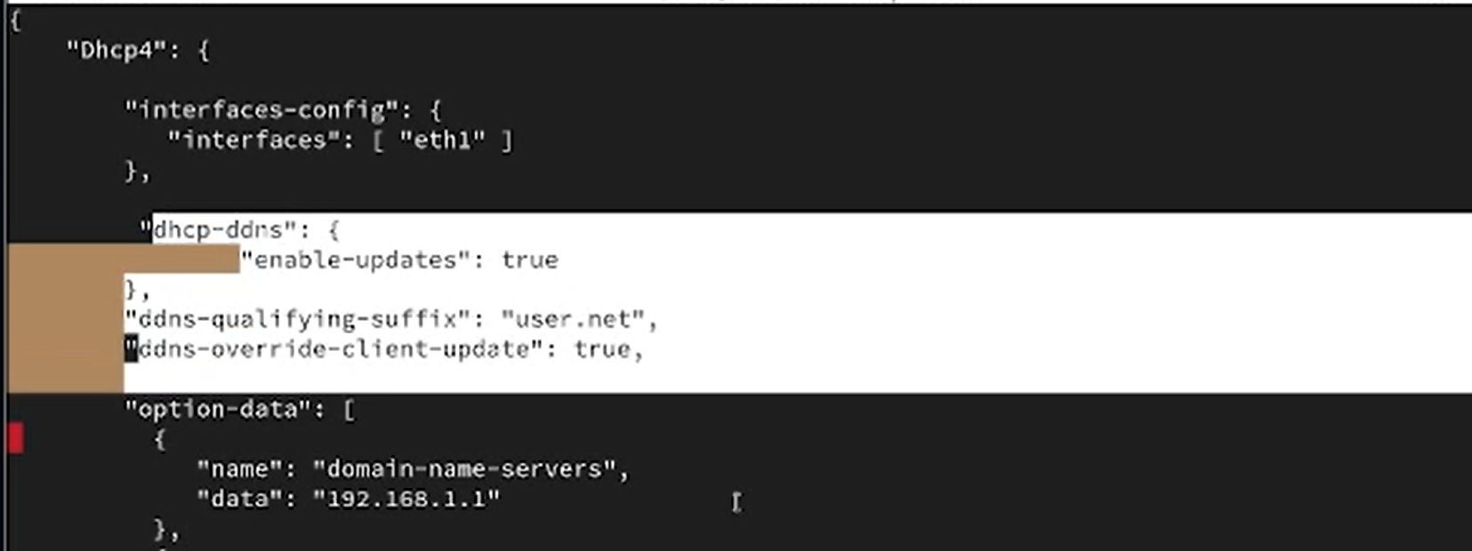
Рисунок 23: Включение динамических обновлений в kea-dhcp4.conf
Проверка конфигурации DHCP-сервера выполнена командой kea-dhcp4 -t, затем служба kea-dhcp4.service перезапущена. Статус — active (running) (рис. 24).
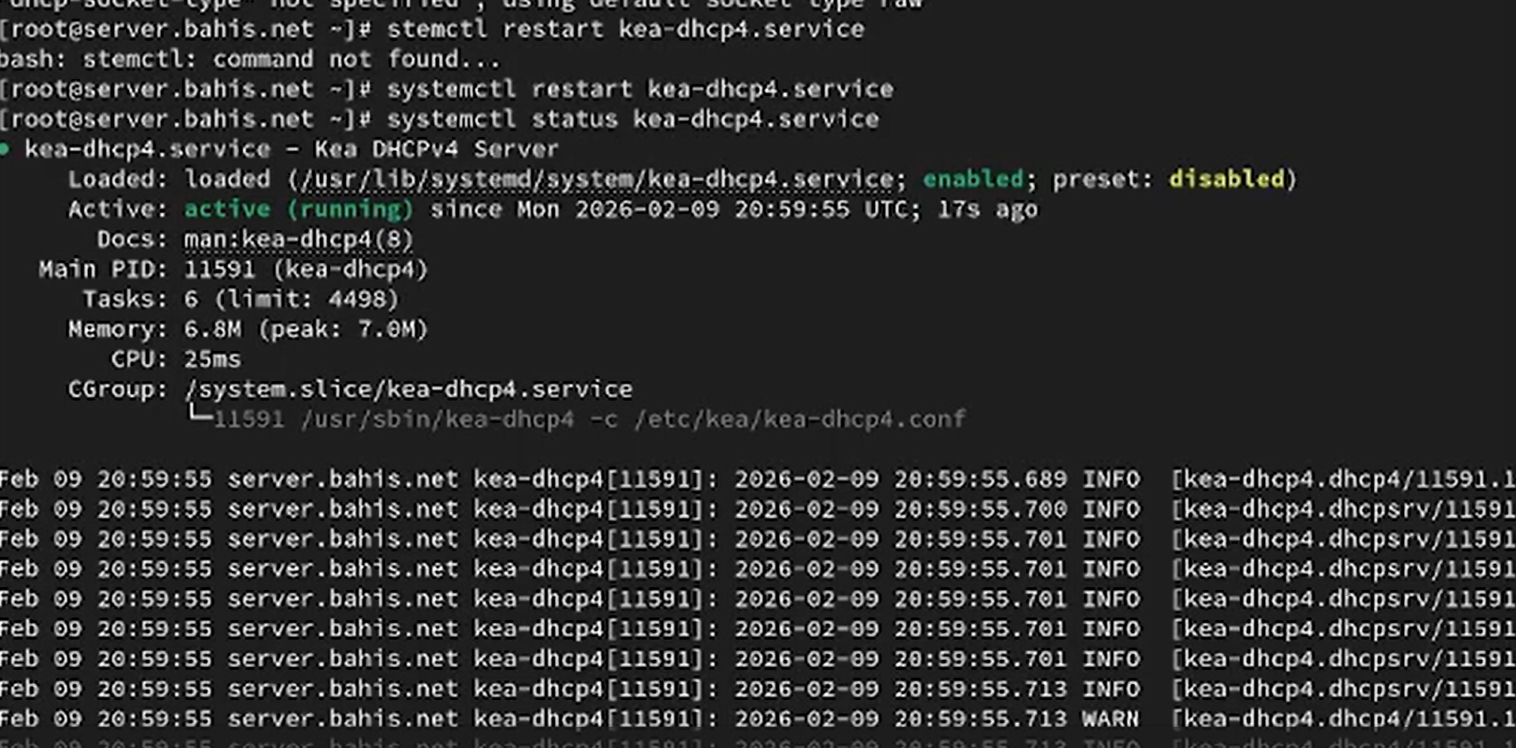
Рисунок 24: Проверка и перезапуск kea-dhcp4
На виртуальной машине client выполнено повторное получение IP-адреса через интерфейс eth1 с помощью команд nmcli connection down eth1 и nmcli connection up eth1, что инициировало процесс динамического обновления DNS-зоны (рис. 25).
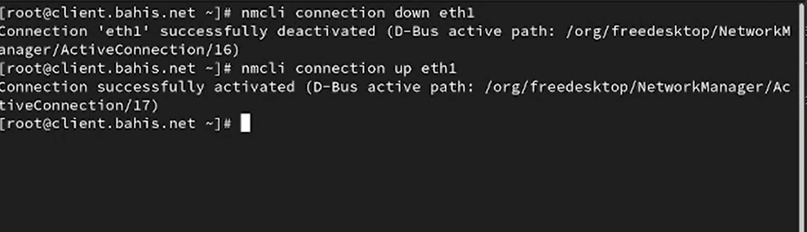
Рисунок 25: Переполучение IP-адреса на клиенте

2.5 Анализ работы DHCP-сервера после настройки обновления DNS-зоны
На виртуальной машине client выполнен запрос:
dig @192.168.1.1 client.bahis.net
В разделе HEADER указано:
- opcode: QUERY — стандартный DNS-запрос;
- status: NOERROR — ошибок разрешения нет;
- flags: qr aa rd ra — ответ получен (qr), сервер является авторитетным (aa), рекурсивный запрос разрешён (rd, ra);
- ANSWER: 1 — получена одна запись.
В разделе QUESTION SECTION запрошена запись типа A для client.bahis.net.
В разделе ANSWER SECTION возвращена запись:
client.bahis.net. 2400 IN A 192.168.1.30
где:
- 2400 — TTL записи;
- IN — класс Internet;
- A — тип записи;
- 192.168.1.30 — IP-адрес, выданный DHCP-сервером.
Это подтверждает корректное динамическое обновление прямой DNS-зоны (?@fig-27).
X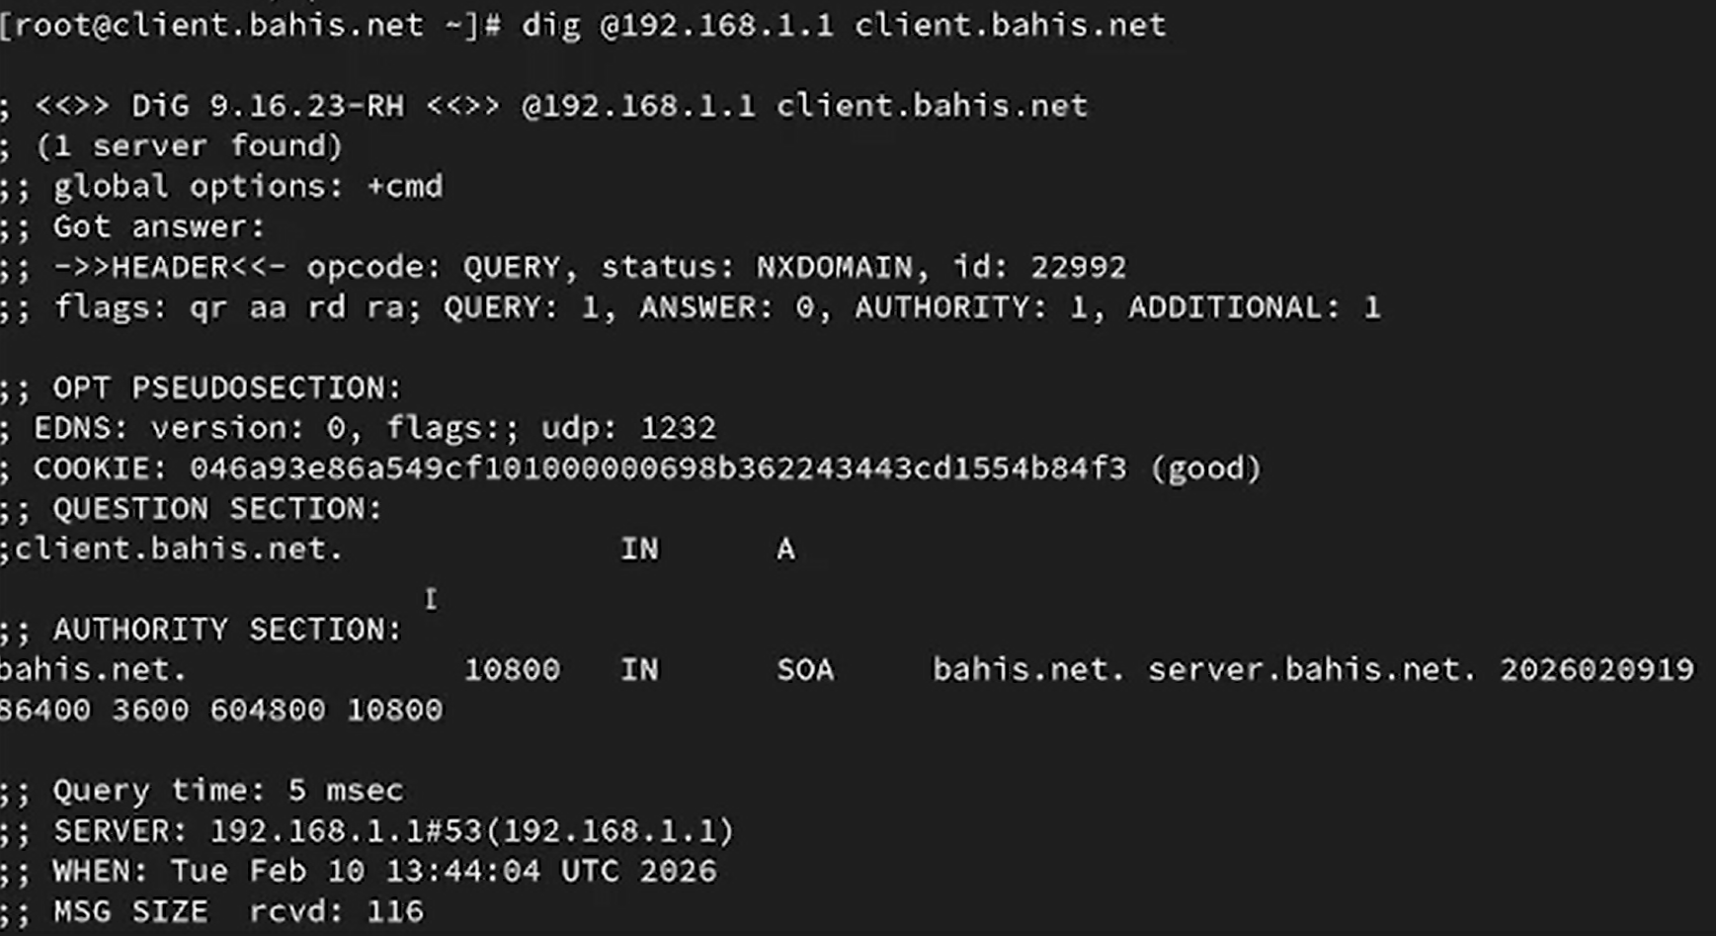

2.6 Внесение изменений в настройки внутреннего окружения виртуальной машины
На виртуальной машине server выполнено копирование конфигурационных файлов DHCP в каталог provisioning:
- создан каталог /vagrant/provision/server/dhcp/etc/kea;
- скопировано содержимое /etc/kea/;
- затем выполнено копирование файлов DNS из /var/named/ в каталог provisioning (рис. 26).
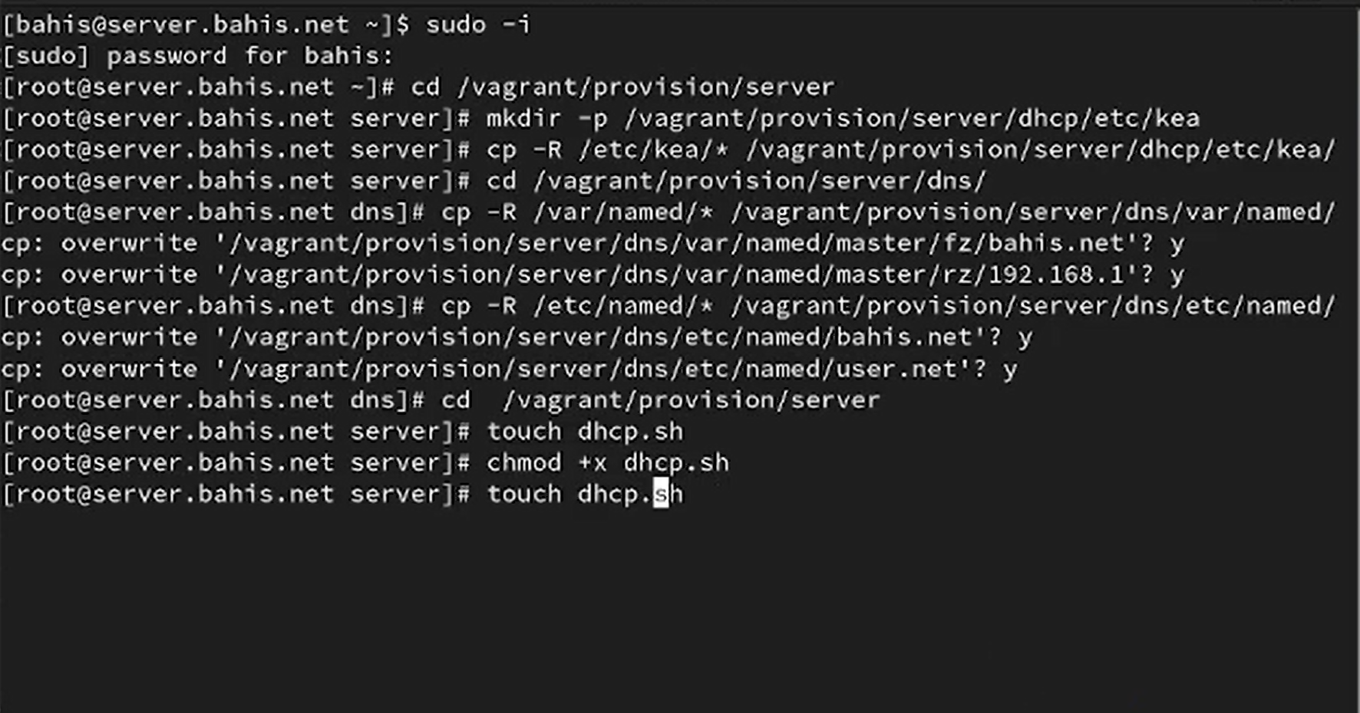
Рисунок 26: Копирование конфигураций DHCP и DNS в каталог provisioning
В каталоге /vagrant/provision/server создан исполняемый файл dhcp.sh, содержащий команды установки пакета kea, копирования конфигураций, настройки прав доступа, восстановления SELinux-контекста, настройки firewalld и запуска служб kea-dhcp4 и kea-dhcp-ddns (рис. 27).
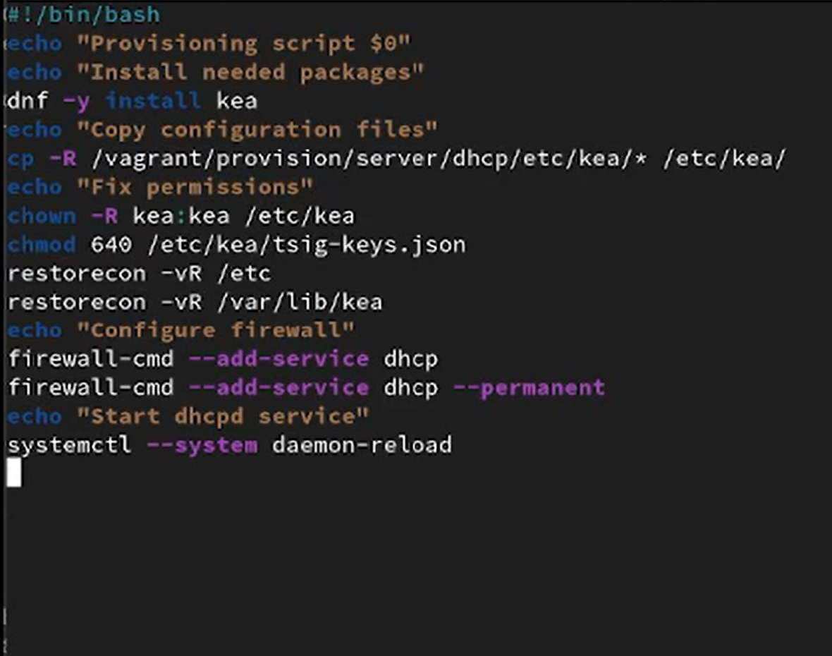
Рисунок 27: Содержимое provisioning-скрипта dhcp.sh
В файле Vagrantfile в разделе конфигурации виртуальной машины server добавлена директива:
server.vm.provision "server dhcp",
type: "shell",
preserve_order: true,
path: "provision/server/dhcp.sh"
что обеспечивает автоматическое выполнение скрипта при загрузке виртуальной машины (рис. 28).
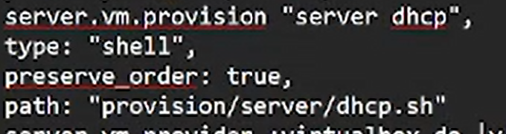
Рисунок 28: Подключение dhcp.sh в Vagrantfile

3. Выводы
В ходе выполнения работы был установлен и настроен DHCP-сервер Kea на виртуальной машине server, выполнена конфигурация выдачи IP-адресов в подсети 192.168.1.0/24 и проверена корректность распределения адресов клиенту.
Настроено динамическое обновление прямой и обратной DNS-зон с использованием механизма TSIG и службы kea-dhcp-ddns. После переполучения адреса клиентом автоматически создана DNS-запись client.bahis.net, что подтверждено запросом dig.
Проверка журналов, статуса служб и содержимого файла аренды /var/lib/kea/kea-leases4.csv показала корректную работу DHCP- и DDNS-служб. В каталоге зоны появился файл журнала .jnl, что свидетельствует о выполнении динамических обновлений.
Дополнительно реализована автоматизация настройки через provisioning-скрипт dhcp.sh, подключённый в Vagrantfile, что обеспечивает воспроизводимость конфигурации при повторном развёртывании виртуальной машины.

4. Контрольные вопросы:
- В каких файлах хранятся настройки сетевых подключений?
- В Linux настройки сети обычно хранятся в текстовых файлах в директории /etc/network/ или /etc/sysconfig/network-scripts/.
- За что отвечает протокол DHCP?
- Протокол DHCP (Dynamic Host Configuration Protocol) отвечает за автоматическое присвоение сетевых настроек устройствам в сети, таких как IP-адресов, маски подсети, шлюза, DNS-серверов и других параметров.
- Поясните принцип работы протокола DHCP. Какими сообщениями обмениваются клиент и сервер, используя протокол DHCP?
- Принцип работы протокола DHCP:
Discover (Обнаружение): Клиент отправляет в сеть запрос на обнаружение DHCP-сервера.
Offer (Предложение): DHCP-сервер отвечает клиенту, предлагая ему конфигурацию сети.
Request (Запрос): Клиент принимает предложение и отправляет запрос на использование предложенной конфигурации.
Acknowledgment (Подтверждение): DHCP-сервер подтверждает клиенту, что предложенная конфигурация принята и может быть использована.
- В каких файлах обычно находятся настройки DHCP-сервера? За что отвечает каждый из файлов?
- Настройки DHCP-сервера обычно хранятся в файлах конфигурации, таких как /etc/dhcp/dhcpd.conf. Они содержат информацию о диапазонах IP-адресов, параметрах сети и других опциях DHCP.
- Что такое DDNS? Для чего применяется DDNS?
- DDNS (Dynamic Domain Name System) - это система динамического доменного имени. Она используется для автоматического обновления записей DNS, когда IP-адрес узла изменяется. DDNS применяется, например, в домашних сетях, где IP-адреса часто изменяются посредством DHCP.
- Какую информацию можно получить, используя утилиту ifconfig? Приведите примеры с использованием различных опций.
- Утилита ifconfig используется для получения информации о сетевых интерфейсах.
Примеры:
ifconfig: Показывает информацию обо всех активных сетевых интерфейсах.
ifconfig eth0: Показывает информацию о конкретном интерфейсе (в данном случае, eth0).
- Какую информацию можно получить, используя утилиту ping? Приведите примеры с использованием различных опций. - Утилита ping используется для проверки доступности узла в сети.
Примеры:
ping google.com: Пингует домен google.com.
ping -c 4 192.168.1.1: Пингует IP-адрес 192.168.1.1 и отправляет 4 эхо-запроса.

5. Список литературы
- Barr D. Common DNS Operational and Configuration Errors: RFC / RFC Editor. — 02/1996. — DOI: https://doi.org/10.17487/rfc1912
- Droms R. Dynamic Host Configuration Protocol: RFC / RFC Editor. — 03/1997. — P. 1–45. — DOI: https://doi.org/10.17487/rfc2131
- Vixie P., Thomson S., Rekhter Y., Bound J. Dynamic Updates in the Domain Name System (DNS UPDATE), RFC 2136: RFC / RFC Editor. — 04/1997. — DOI: https://doi.org/10.17487/RFC2136

